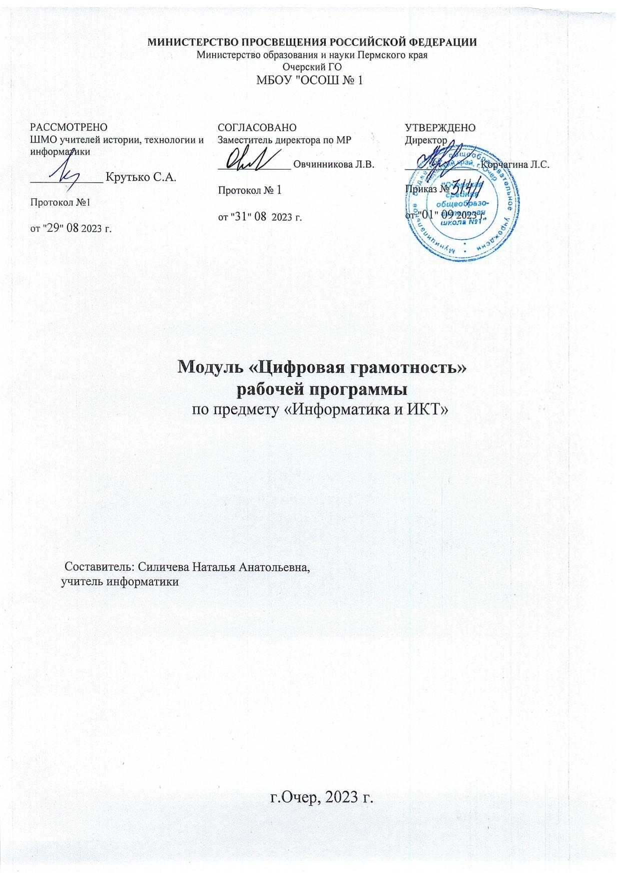

1. ***Пояснительная записка***

Настоящие программа составлена на основе следующих нормативных документов:

* Федеральный закон от 29.12.2012 № 273-ФЗ (ред. от 30.12.2021) «Об образовании в Российской Федерации» (с изм. и доп., вступ. в силу с 01.01.2022 г.).
* Паспорт национального проекта «Образование» (утв. президиумом Совета при Президенте РФ по стратегическому развитию и национальным проектам, протокол от 24.12.2018 № 16).
* Приказ Министерства просвещения Российской Федерации от 31.05.2021 г. № 287 «Об утверждении федерального государственного образовательного стандарта основного общего образования»
* Методические рекомендации по созданию и функционированию в общеобразовательных организациях, расположенных в сельской местности и малых городах, центров образования естественнонаучной и технологической направленностей «Точка роста» (письмо Министерства просвещения Российской Федерации от 01.11.2021 № ТВ-1914/02).
* Реализация образовательных программ по предмету "Информатика" с использованием оборудования центра «Точка роста»: методич. пособие под редакцией С. Г. Григорьева
* Основная общеобразовательная программа основного общего образования Очерской СОШ№1
* Учебный план Очерской СОШ№1

Модуль «Цифровая грамотность» изучается в рамках рабочей учебной программы по предмету «Информатика», реализуемой на базе Центра образования цифрового и гуманитарного профилей «Точка роста».

Основной способ организации познавательной деятельности обучающихся 7-9 классов - это работа с онлайн-сервисом Яндекс.Учебник.

К наиболее предпочтительным формам учебной работы на занятиях в рамках курса относятся: фронтальное обсуждение вопросов с педагогом, работа с учебным курсом, творческие проекты, практические работы.

Объем модуля зависит от рабочей программы учебного предмета конкретной параллели, уроки по 40 (45) минут каждый.

Объем модуля и количество уроков может быть увеличен или сокращен учителем по своему усмотрению, в зависимости от возможностей и потребностей обучающихся, изменения учебного плана ОО.

Модуль может быть проведен в интенсивной форме (2 занятия подряд) или в последовательной форме (1 занятие в неделю).

Модуль предназначен для изучения на уроках информатики обучающимися основной школы (5-11-е классы). Содержание разделов модуля изучается в параллелях в зависимости от содержания рабочей программы предмета Информатика и ИКТ, с учетом специфики учебного предмета.

Раздел «Цифровая грамотность» охватывает вопросы устройства компьютеров и других элементов цифрового окружения, включая компьютерные сети; использование средств операционной системы; работу в сети Интернет и использование интернет-сервисов; информационную безопасность

**Целью** изучения модуля формирование и развитие компетенций обучающихся в области использования цифровых технологий, в том числе знаний, умений и навыков работы с компьютерными сетями и глобальной сетью Интернет, веб-работки, коммуникации в современных цифровых средах в условиях обеспечения информационной безопасности личности обучающегося.

**Основные задачи модуля:**

* умения и навыки эффективного использования основных типов прикладных программ (приложений) общего назначения и информационных систем для решения с их помощью практических задач; владение базовыми нормами информационной этики и права, основами информационной безопасности;
* понимание принципов устройства и функционирования объектов цифрового окружения, представления об истории и тенденциях развития информатики периода цифровой трансформации современного общества;
* умение грамотно интерпретировать результаты решения практических задач с помощью информационных технологий, применять полученные результаты в практической деятельности.

1. ***Планируемые результаты освоения учебного предмета, курса***

Результаты освоения модуля «Цифровая грамотность» соотнесены с результатами освоения учебного предмета «Информатика» в целом.

**Планируемые результаты:**

**Предметные**:

**9 класс:**

* искать информацию в сети Интернет (в том числе по ключевым словам, по изображению), критически относиться к найденной информации, осознавая опасность для личности и общества распространения вредоносной информации, в том числе экстремистского и террористического характера;
* понимать структуру адресов веб-ресурсов;
* использовать современные сервисы интернет-коммуникаций;
* соблюдать требования безопасной эксплуатации технических средств ИКТ; соблюдать сетевой этикет, базовые нормы информационной этики и права при работе с приложениями на любых устройствах и в сети Интернет, выбирать безопасные стратегии поведения в сети;
* использовать современные интернет-сервисы (в том числе коммуникационные сервисы, облачные хранилища данных, онлайн-программы (текстовые и графические редакторы, среды разработки)) в учебной и повседневной деятельности;

**10 класс:**

* наличие представлений о компьютерных сетях и их роли в современном мире; об общих принципах разработки и функционирования интернет-приложений;
* понимание угроз информационной безопасности, использование методов и средств противодействия этим угрозам, соблюдение мер безопасности, предотвращающих незаконное распространения персональных данных в сети Интернет;
* использовать различные средства защиты от вредоносного программного обеспечения, защищать персональную информацию от несанкционированного доступа и его последствий (разглашения, подмены, утраты данных) с учётом основных технологических и социально-психологических аспектов использования сети Интернет (сетевая анонимность, цифровой след, аутентичность субъектов и ресурсов, опасность вредоносного кода);
* распознавать попытки и предупреждать вовлечение себя и окружающих в деструктивные и криминальные формы сетевой активности (в том числе кибербуллинг, фишинг).

**11 класс:**

* умение спроектировать, изготовить и разместить в сети веб-сайты страниц на заданную тему, произвести анализ и сформулировать собственную позицию по отношению к их структуре, содержанию, дизайну и функциональности;
* умение программировать на языках HTML, CSS, JavaScript на уровне создания не менее 3—5 элементов сайта;
* умение применять при создании веб-страницы основные принципы веб-дизайна;
* понимание возможностей цифровых сервисов государственных услуг, цифровых образовательных сервисов;
* соблюдение требований техники безопасности и гигиены при работе с компьютерами и другими компонентами цифрового окружения;
* понимание правовых основ использования компьютерных программ, облачных хранилищ, хостингов и работы в сети Интернет;

**Метапредметные**:

* Анализировать существующие и планировать будущие образовательные результаты.
* Идентифицировать собственные проблемы и определять главную проблему
* Выдвигать версии решения проблемы, формулировать гипотезы, предвосхищать конечный результат.
* Формулировать учебные задачи как шаги достижения поставленной цели деятельности.
* владеть навыками распознавания и защиты информации, информационной безопасности личности.

**Личностные:**

* Готовность и способность обучающихся к саморазвитию и самообразованию на основе мотивации к обучению и познанию.
* Готовность и способность осознанному выбору и построению дальнейшей индивидуальной траектории образования на базе ориентировки в мире профессий и профессиональных предпочтений, с учетом устойчивых познавательных интересов.
* Принимать мотивы и аргументы других при анализе результатов деятельности.

1. **Варианты содержания модуля «Информационные технологии» (по параллелям, с 9-го по 11-й класс):**

**9 класс: «Интернет» - АПРЕЛЬ-МАЙ**

**Содержание модуля:**

Глобальная сеть Интернет. IP-адреса узлов. Сетевое хранение данных. Методы индивидуального и коллективного размещения новой информации в сети Интернет. Большие данные (интернет-данные, в частности, данные социальных сетей).

Понятие об информационной безопасности. Угрозы информационной безопасности при работе в глобальной сети и методы противодействия им. Правила безопасной аутентификации. Защита личной информации в сети Интернет. Безопасные стратегии поведения в сети Интернет. Предупреждение вовлечения в деструктивные и криминальные формы сетевой активности (кибербуллинг, фишинг и др.).

**10 класс:**

**«Информационная безопасность» - ФЕВРАЛЬ**

**«Сети» - НОЯБРЬ-ДЕКАБРЬ**

**Содержание модуля:**

Государственные электронные сервисы и услуги. Социальные сети — организация коллективного взаимодействия и обмена данными. Сетевой этикет: правила поведения в киберпространстве. Проблема подлинности полученной информации. Открытые образовательные ресурсы.

Техногенные и экономические угрозы, связанные с использованием ИКТ. Общие проблемы защиты информации и информационной безопасности. Средства защиты информации в компьютерах, компьютерных сетях и автоматизированных информационных системах. Правовое обеспечение информационной безопасности. Электронная цифровая подпись, сертифицированные сайты и документы.

Предотвращение несанкционированного доступа к личной конфиденциальной информации, хранящейся на персональном компьютере, мобильных устройствах. Вредоносное программное обеспечение и способы борьбы с ним. Антивирусные программы. Организация личного архива информации. Резервное копирование. Парольная защита архива.

Шифрование данных. Симметричные и несимметричные шифры. Шифры простой замены. Шифр Цезаря. Шифр Виженера. Алгоритм шифрования RSA.Стеганография

Принципы построения и аппаратные компоненты компьютерных сетей. Сетевые протоколы. Сеть Интернет. Адресация в сети Интернет. Протоколы стека TCP/IP. Система доменных имён. Разделение IP-сети на подсети с помощью масок подсетей. Сетевое администрирование. Получение данных о сетевых настройках компьютера. Проверка наличия связи с узлом сети. Определение маршрута движения пакетов.

Виды деятельности в сети Интернет. Сервисы Интернета. Геоинформационные системы. Геолокационные сервисы реального времени (локация мобильных телефонов, определение загруженности автомагистралей и т. п.); интернет-торговля; бронирование билетов и гостиниц и т. п.

**11 класс: «Сайты» - НОЯБРЬ-ДЕКАБРЬ**

**Содержание модуля:**

Веб-сайт. Веб-страница. Взаимодействие браузера с веб-сервером. Динамические страницы. Разработка интернет-приложений (сайтов). Сетевое хранение данных.

Размещение веб-сайтов. Услуга хостинга. Загрузка файлов на сайт.

1. ***Тематическое планирование модуля «Цифровая грамотность» (по параллелям)***

|  |  |  |  |  |  |  |  |
| --- | --- | --- | --- | --- | --- | --- | --- |
| **№ п/п** | **Название темы (раздела)** | **Количество часов на изучение** | **Количество часов (теория/практика)** | **Формы работы** | **Используемое оборудование** | **Планируемые предметные результаты** | **ЭОР** |
| **9 класс** | | | | | | |  |
| **Глобальная сеть Интернет и стратегии безопасного поведения в ней** | | **9** | **5/4** | Индивидуальная, групповая | ИК, ПК, интернет, облачные хранилища | Изучение основ стратегии безопасного поведения в Глобальной сети Интернет. | <https://k03ui.mob-edu.ru/ui/#/bookshelf/course/74/topic/3227> |
| ***Глобальная сеть Интернет и стратегии безопасного поведения в ней*** | | ***5*** | ***3/2*** |
| 1 | Глобальная сеть Интернет.  IP-адреса узлов. Сетевое хранение данных. Методы индивидуального и коллективного размещения новой информации в сети Интернет. Большие данные (интернет-данные, в частности, данные социальных сетей). | 1 | 1/0 |
| 2 | Понятие об информационной безопасности.  Угрозы информационной безопасности при работе в глобальной сети и методы противодействия им. Правила безопасной аутентификации. | 1 | 1/0 |
| 3 | Защита личной информации в сети Интернет.  Безопасные стратегии поведения в сети Интернет. Предупреждение вовлечения в деструктивные и криминальные формы сетевой активности (кибербуллинг, фишинг и др.). | 1 | 1/0 |
| 4 | Практическая работа 1. Создание комплексных информационных объектов в виде веб- страниц, включающих графические объекты, с использованием конструкторов (шаблонов). | 1 | 0/1 |
| 5 | Практическая работа 2. Знакомство с механизмами обеспечения приватности и безопасной работы с ресурсами сети Интернет, методами аутентификации, в том числе применяемыми в сервисах госуслуг | 1 | 0/1 |
| ***Работа в информационном пространстве*** | | ***4*** | ***2/2*** |
| 6 | Виды деятельности в сети Интернет.  Интернет-сервисы: коммуникационные сервисы (почтовая служба, видео-конференц-связь и т. п.); справочные службы (карты, расписания и  т. п.), поисковые службы, службы обновления программного обеспечения и др. Сервисы государственных услуг. | 1 | 1/0 |
| 7 | Облачные хранилища данных.  Средства совместной разработки документов (онлайн-офисы). Программное обеспечение как веб-сервис: онлайновые текстовые и графические редакторы, среды разработки программ. | 1 | 1/0 |
| 8 | Практическая работа 1. Поиск информации в сети Интернет по запросам с использованием логических операций. | 1 | 0/1 |
| 9 | Практическая работа 2. Использование онлайн-офиса для разработки документов | 1 | 0/1 |
| **10 класс** | | | | | | |  |
| **Информационная безопас­ность** | | **6** | **3/3** | Индивидуальная | ИК, ПК, интернет, Антивирусные программы | Изучение основных правил информаци­онной безопасности и основ защиты информации | <https://media.prosv.ru/content/item/reader/10815/> |
| 1 | Общие проблемы защиты информации и информационной безопасности.  Техногенные и экономические угрозы, связанные с использованием ИКТ. Средства защиты информации в компьютерах, компьютерных сетях и автоматизированных информацион­ных системах. | 1 | 1/0 |
| 2 | Правовое обеспечение информационной безопасности.  Электронная цифровая подпись, сертифицированные сайты и документы. Предотвращение несанкционированно­го доступа к личной конфиденциаль­ной информации, хранящейся на персональном компьютере, мобильных устройствах. | 1 | 1/0 |
| 3 | Вредоносное программное обеспечение и способы борьбы с ним.  Антивирусные программы. Организа­ция личного архива информации. Резервное копирование. Парольная защита архива. | 1 | 0/1 |
| 4 | Шифрование данных.  Симметричные и несимметричные шифры. Шифры простой замены. Шифр Цезаря. Шифр Виженера. Алгоритм шифрования RSA. Стеганография. | 1 | 1/0 |
| 5 | Практическая работа 1. Антивирусные программы | 1 | 0/1 |
| 6 | Практическая работа 2. Шифрование данных | 1 | 0/1 |
| **3** | **Компьютерные сети** | **10** | **5/5** | Групповая, парная | ИК, ПК, интернет, эмуляторы, имитирующие сетевые коммутаторы и маршрутизаторы | Изучение принципов построения и организации компьютерных сетей. | <https://k03ui.mob-edu.ru/ui/#/bookshelf/course/75/topic/3732> |
| 1 | Принципы построения и аппаратные компоненты компьютерных сетей. Сетевые протоколы. | 1 | 1/0 |
| 2 | Сеть Интернет. Адресация в сети Интернет. | 1 | 1/0 |
| 3 | Протоко­лы стека TCP/IP. Система доменных имён. Разделение IP-сети на подсети с помощью масок подсетей. | 1 | 0/1 |
| 4 | Сетевое админи­стрирование.  Получение данных о сетевых настройках компьютера. Проверка наличия связи с узлом сети. Определение маршрута движения пакетов. | 1 | 0/1 |
| 5 | Виды деятельности в сети Интернет. Сервисы Интернета. | 1 | 1/0 |
| 6 | Геоинформацион­ные системы.  Геолокационные сервисы реального времени (локация мобиль­ных телефонов, определение загружен­ности автомагистралей и т. п.); интер­нет-торговля; бронирование билетов и гостиниц и т. п. | 1 | 1/0 |
| 7 | Государственные электронные сервисы и услуги.  Социальные сети — организа­ция коллективного взаимодействия и обмена данными. | 1 | 1/0 |
| 8 | Сетевой этикет: правила поведения в киберпростран­стве.  Проблема подлинности получен­ной информации. | 1 | 0/1 |
| 9 | Открытые образова­тельные ресурсы. | 1 | 0/1 |
| 10 | Практическая работа Сетевое администрирование | 1 | 0/1 |
| **11 класс** | | | | | | |  |
| **4** | **Веб-сайты** | **15** | **5/10** | Индивидуальная | ИК, ПК, фотоаппарат, Блокнот, интернет, облачные сервисы, бесплатные хостинги | Изучение основ создания простых веб-страниц, технологии размещения сайтов в сети Интернет. | <https://k03ui.mob-edu.ru/ui/#/bookshelf/course/74/topic/3227/lesson/7227> |
| 1 | Интернет-приложения. Понятие о серверной и клиентской частях сайта. | 1 | 1/0 |
| 2 | Технология «клиент — сервер», её достоинства и недостатки. | 1 | 1/0 |
| 3 | Основы языка HTML и каскадных таблиц стилей (CSS). | 1 | 1/0 |
| 4 | Сценарии на языке JavaScript. Формы на веб-странице. | 1 | 1/0 |
| 5 | Размещение веб-сайтов. Услуга хостин­га. Загрузка файлов на сайт. | 1 | 1/0 |
| 6 | Практическая работа 1. Создание текстовой веб-страницы. | 3 | 0/3 |
| 7 | Практическая работа 2. Создание веб-страницы, включающей мультимедийные объекты (рисунки, звуковые данные, видео). | 3 | 0/3 |
| 8 | Практическая работа 3. Оформление страницы с помощью каскадных таблиц стилей. | 2 | 0/2 |
| 9 | Практическая работа 4. Использование сценариев на языке JavaScript | 2 | 0/2 |

**Материально-техническое обеспечение:**

Цифровое оборудование, используемое на занятиях, кабинета центра образования цифрового и гуманитарного профилей «Точка роста»:

1. МФУ (принтер, сканер, копир) Pantum M6550
2. Ноутбуки мобильного класса HP ProBook x 360 (ПК)
3. Интерактивный комплект на базе интерактивной панели Newline TT-7519RS (ИК)
4. Фотоаппарат Nikon D5600 Kit 18-55 VR + 70-300 VR с объективом
5. Карта памяти для фотоаппарата
6. Штатив
7. Программное обеспечение для защиты компьютеров, антивирусные программы.
8. Программное обеспечение (в том числе и онлайн сервисы) создании сайтов, офисные программы.